1. Тестілеуге өтініш беру
- Ұлттық бірыңғай тестілеуге (ҰБТ) қатысуға өтінішті мектеп бітіруші 10 наурыздан 25 сәуірге дейін береді.
- Өтінішті өзі білім алып жатқан білім беру мекемесінде толтырады.
- Өтініш беру үшін қажетті құжаттар:
- жеке басын куәландыратын құжат;
- 2 фотосурет (3х4 өлшемді)
- Өтініш деректер базасына енгізілгеннен кейін мектеп бітірушіге:
- мектеп бітірушінің тіркелгендігі жөнінде анықтама;
- тестілеуге кіруге рұқсаттама беріледі.
- Оқу орны өтініш қабылдаудан бас тартқан жағдайда Сізге ҰБТ өткізу пунктіне (ҰБТӨП) барып беруге болады.
- Тіркелу анықтамасын алғаннан кейін аты-жөніңіздің, әкеңіздің атының дұрыс жазылғанын тексеріңіз, себебі бұл мәліметтер сертификатта және білім беру грантының куәлігінде көрінеді және жеке басыңызды куәландыратын құжатқа сәйкес келу қажет.

2. ҰБТ-ны өткізу тәртібі
- ҰБТ бес пән бойынша: қазақ немесе орыс тілі (оқыту тілі), математика, Қазақстан тарихы, орыс тілінде оқытатын мектептерде қазақ тілі және қазақ тілінде оқытатын мектептерде орыс тілі және таңдаған мамандыққа байланысты бекітілген мамандықтар тізбесіне сәйкес таңдау пәні бойынша пәндердің біреуіне сәйкес өткізіледі.
- ҰБТ нысанында тапсырылатын мектеп бітірушінің таңдау пәндері: география, физика, биология, химия, дүние жүзі тарихы, қазақ әдебиеті (орыс әдебиеті), шет тілі.
- Шығармашылық немесе арнайы дайындықты қажет ететін мамандықтарды таңдаған бітірушілер үшін төртінші пәнді таңдау ерікті, олар одан кейін қосымша шығармашылық емтихан тапсырады.
- ҰБТ жалпы білім беретін оқу бағдарламалары негізінде әзірленген тест тапсырмаларының көмегімен өткізіледі, олардың мазмұны көрсетілген бағдарламаның шеңберінен шығуы мүмкін емес.
ҰБТ-ны өткізу кезінде пайдаланылатын тест мазмұнының және дұрыс жауаптар кодын айқындайтын мәліметтер мемлекеттік құпия болып табылады.
- Әрбір пән бойынша тест тапсырмаларының саны - 25.
- ҰБТ-ның нәтижелері 125 балдық жүйе бойынша бағаланады және жалпы орта білім туралы аттестат алу үшін бес балдық жүйе бойынша бағаға ауыстырылады.
- Баллды бағаға ауыстыру шкалаға сәйкес жүргізіледі:

№ | Пән | 2 (қана ғат-сыз) | 3 (қана ғат-лық) | 4 (жақ сы) | 5  (үздік)
1 | Қазақ тілі | 0-3 | 4-13 | 14-20 | 21-25
2 | Орыс тілі | 0-3 | 4-13 | 14-20 | 21-25
3 | Қазақстан тарихы | 0-3 | 4-13 | 14-20 | 21-25
4 | Математика | 0-3 | 4-11 | 12-19 | 20-25
5 | Физика | 0-3 | 4-11 | 12-19 | 20-25
6 | Химия | 0-3 | 4-11 | 12-19 | 20-25
7 | Биология | 0-3 | 4-13 | 14-20 | 21-25
8 | География | 0-3 | 4-13 | 14-20 | 21-25
9 | Дүние жүзі тарихы | 0-3 | 4-13 | 14-20 | 21-25
10 | Қазақ әдебиеті | 0-3 | 4-13 | 14-20 | 21-25
11 | Орыс әдебиеті | 0-3 | 4-13 | 14-20 | 21-25
12 | Ағылшын тілі | 0-3 | 4-13 | 14-20 | 21-25
13 | Неміс тілі | 0-3 | 4-13 | 14-20 | 21-25
14 | Француз тілі | 0-3 | 4-13 | 14-20 | 21-25
15 | Орыс тілінде оқытатын мектептердегі қазақ тілі | 0-3 | 4-11 | 12-17 | 18-25
16 | Қазақ тілінде оқытатын мектептердегі орыс тілі | 0-3 | 4-11 | 12-17 | 18-25
3. Тестілеудің мерзімі мен ұзақтығы
- Тестілеу ҰБТӨП-те 1 маусымнан 15 маусымға дейін жүргізіледі.
- ҰБТ-ның басталу уақыты – сағат 09.00.
- ҰБТ-ға бөлінетін уақыт – 3,5 астрономиялық сағат.
- Тестілеудің алғашқы және соңғы сағаттарында аудиториядан шығуға тыйым салынады. Қалған уақыттарда аудиториядан дәліз кезекшісімен бірге шығуға болады.
4. Апелляция
- Тестілеу нәтижелері бойынша апелляцияға өтінішті бітіруші тестілеу нәтижелері жарияланғаннан кейін келесі күнгі сағат 14-ке дейін бере алады және апелляциялық комиссия өтінішті бір тәулік мерзімінде қарайды.
- Өтініш берушіде өзімен бірге жеке басын куәландыратын құжат және ҰБТ-ға кіруге рұқсаттамасы болуы керек.
- Апелляцияға өтініш беру барысында тестілеу нәтижесімен келіспеуінің дәлелін (себебін және негіздемесін) көрсетуі керек.
5. Сертификат
- ҰБТ тапсырған бітірушілерге беріледі:
        - ҰБТ нәтижесі туралы сертификат;
        - жалпы орта білім туралы аттестат.
- Сертификаттың жарамдылық мерзімі - ағымдағы жылдың 31 желтоқсанына дейін.
- Сертификатты ламинаттауға тыйым салынады. Ламинатталған сертификаттар ауыстырылады.
6. Білім беру гранты
- Білім беру гранттарын тағайындау конкурсы кезінде қазақ тілі немесе орыс тілінің (оқыту тілі), Қазақстан тарихының, математика және таңдау пәнінің баллдары ескеріледі.
- Конкурсқа қатысу үшін 50 баллдан («Жалпы медицина» мамандығы үшін 65 баллдан төмен емес), ұлттық жоғары оқу орындарына түсушілер 70 баллдан төмен жинамауы тиіс («Білім», «Ауылшаруашылық ғылымдары» және «Ветеринария» топтарының мамандықтары үшін 60 баллдан төмен емес), соның ішінде бейіндік пәннен 7 баллдан (әрбір шығармашылық емтиханнан 10 баллдан), ал қалған ҰБТ пәндерінен (оның ішінде қазақ мектептерінде оқытылатын орыс тілі мен орыс мектептерінде оқытылатын қазақ тілінен) 4 баллдан төмен болмауы керек.
- 2014 жылы күндізгі оқу түріне бір орынға ең үлкен конкурс келесі мамандықтарда болды:
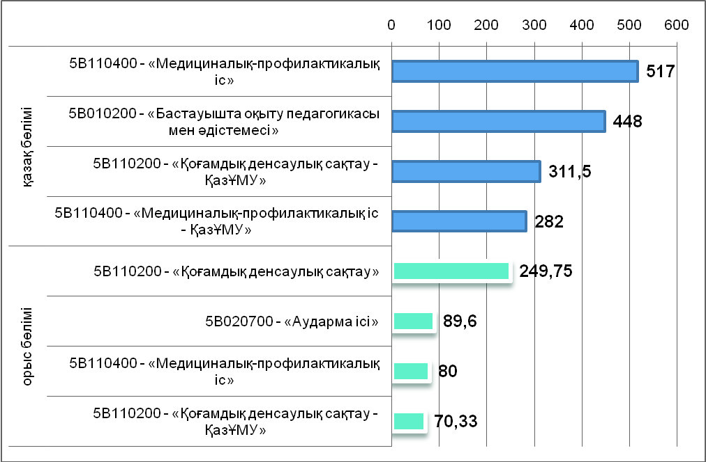 Күндізгі оқу түріне бір орынға ең төмен конкурс келесі мамандықтарда:
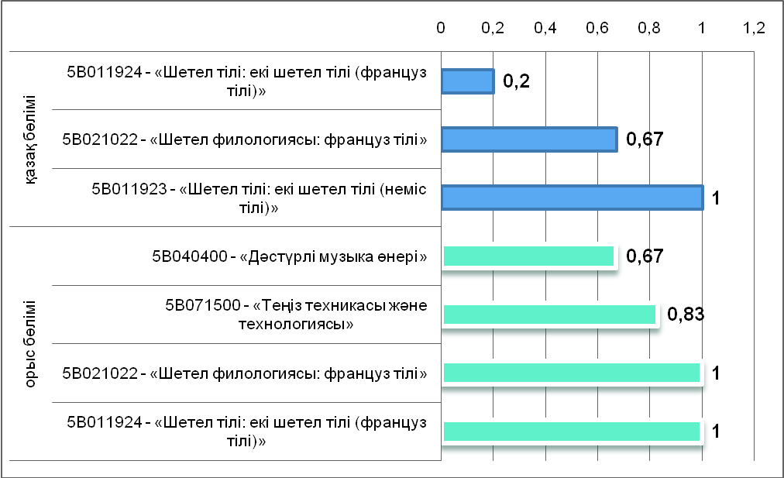
- Білім беру гранттарын тағайындау конкурстың нәтижесі бойынша межелік балы 100 болған мамандықтар тізімі: ҰБТ тапсырған бітірушілерге беріледі:
        - Қазақ бөлімі:
- 5В030100 «Құқықтану»
- 5В030400 «Кеден ісі»
- 5В051000 «Мемлекеттік және жергілікті басқару»
- 5В051100 «Маркетинг»
- 5В051300 «Әлемдік экономика»
- 5В071900 «Радиотехника, электроника және телекоммуникациялар»
- 5В090100 «Көлікті пайдалану және жүк қозғалысы мен тасымалдауды ұйымдастыру»
- 5В100200 «Ақпараттық қауіпсіздік жүйелері»
- 5В110300 «Фармация»
- 5В110400 «Медициналық-профилактикалық іс»
- 5В130200 «Стоматология»
        - Орыс бөлімі:
- 5В011500 «Құқық және экономика негіздері»
- 5В030400 «Кеден ісі»
- 5В050700 «Менеджмент»
- 5В050800 «Есеп және аудит»
- 5В051400 «Қоғамдық байланыс»
- 5В090900 «Логистика (сала бойынша)»
- Шығармашылық мамандықтарға өтініштерді ЖОО-ның қабылдау комиссиялары 20 маусымнан 1 шілдеге дейін қабылдайды.
- Шығармашылық емтиханды 2-7 шілде аралығында, болашақта оқуын жалғастыруды жоспарлаған ЖОО-да тапсырады.
- Білім беру гранттарын тағайындау конкурсына өтініш қабылдау 23 – 31 шілде аралығында жүргізіледі.
- Конкурс 1 – 10 тамыз аралығында өткізіледі.
- Білім беру грантының иегерлерінің тізімі бұқаралық ақпарат құралдарында («Егемен Қазақстан», «Казахстанская правда») жарияланады

Назар аударыңыз!!!
Бітіруші тестілеуден өту үшін ҰБТӨП-ке рұқсаттамада көрсетілген күні өзімен бірге келесі құжаттарды алып келуі керек:
- ҰБТ-ға кіруге рұқсаттама;
- жеке басын куәландыратын құжат;
- қара сиялы қалам;
- ҰБТ кезінде бітірушіге тыйым салынады:
- сөйлесуге;
- орнынан тұруға;
- орын ауыстыруға;
- кез-келген материалдар және заттармен алмастыруды жүзеге асыруға;
- калькуляторларды, фотоаппараттарды, ұялы байланыс құралдарын (пейджер, ұялы телефондар, планшетниктер, т.б.), ноутбуктар, плейерлер, шпаргалкалар және анықтамалық құжаттарды (Меделеев кестесі мен тұздардың ерігіштік кестесінен басқа) қолдануға және аудиторияға алып кіруге.
Көрсетілген материалдар мен құралдарды пайдалануға аудиторияларда ғана емес, ҰБТӨП-тегі тестілеудің барлық кезеңінде тыйым салынады.
Тестілеу кезінде тәртіп бұзушылықтардың алдын алу және тестіленушілерді қорғау мақсатында тестілеуге кіргізу барысында металіздегіштер, тестілеу кезінде ұялы байланыс желісін сөндіру құралдары мен бейнебақылау құрылғылары қолданылады.
- Бітіруші аудиториядағы тәртіп сақтау ережесін бұзғаны және тыйым салынған заттарды қолданғаны үшін Министрлік өкілінің шешімімен қайта тапсыру құқығынсыз аудиториядан шығарылады, ал оның тест нәтижелері жойылады.
- Тестілеуге берілген уақыт аяқталған кезде (3,5 сағат) бітіруші емтихан материалдарын тапсырудан бас тартқан жағдайда оның жұмысы өңделмейді.
- ҰБТӨП ғимаратына кіргізу барысында бөтен тұлға ұсталған жағдайда, ұсталған тұлға да және орнына бөтен тұлғаны кіргізуге заңсыз әрекет жасаған түлек те тестілеуге жіберілмейді.

- ҰБТ кезінде мектеп бітіруші:
- Сұрақ-кітапшалары таратылғаннан кейін, олардағы беттердің санын түгендеуі және баспаханалық ақаулардың болмауын тексеруі тиіс. Осындай ақаулар кездескен жағдайда кезекшіге немесе Министрлік өкіліне хабарлау керек;
- Мұқият болу керек! Тестілеу басталарда емтихан материалдарымен қалай жұмыс істеу керектігі жөнінде қажетті мағлұматты хабарлайды;
- Тестілеу кезінде тәртіп сақтау ережесін сақтауы тиіс! Егер Сіз аудиториядағы ҰБТ-ны ұйымдастырушыға сұрақ қойғыңыз келсе, қолыңызды көтеріңіз, орныңыздан айқайлап сұрамаңыз. Аудиториядағы тыныштық пен тәртіптің сақталуы емтихан материалдарының мазмұнын жақсырақ түсінуге көмектеседі;
- Ойыңды жинақтау! Бланктің қызметтік секторларын толтырып, өзіңізге түсініксіз жағдайларды анықтап болғаннан кейін, айналадағылар туралы ұмытып, ойыңызды жинақтауға тырысыңыз. Сіз үшін тапсырма мазмұны мен тестті орындауға жұмсалатын шектеулі уақыт қана маңызды болуы тиіс;
- Қорықпау! Уақыттың қатаң шектеулері сіздің жауаптарыңыздың сапасына әсер етпеуі керек! Жауаптарыңызды енгізбес бұрын, сізден не талап етілетіндігін дұрыс түсінгеніңізге көз жеткізіңіз;
- Тапсырманы соңына дейін оқу! Асығыстық сіздің тапсырма шартын алғашқы сөздерінен-ақ түсінуге тырысуыңызға және соңын өз қиялыңыз бойынша аяқтауға әкеліп соқпауы тиіс;
- Тексеру! Өз жұмысыңызды тексеру үшін, тым болмаса, жауаптарыңызға тез көз жүгіртіп шығып, көрінген қателеріңізді байқауға міндетті түрде уақыт қалдырыңыз.
Назарыңызда болсын! Тестілеу нәтижесімен келіспеген жағдайда, нақты тапсырма бойынша Сіздің апелляцияға өтініш беруге құқыңыз бар.

Сіздің
Ұлттық бірыңғай тестілеуде
өз біліміңізді дәлелдейтін нәтижелерге
қол жеткізуіңізге тілектеспіз!

Қазақстан Республикасы
Білім және ғылым министрлігі
Ұлттық тестілеу орталығы

МЕКТЕП БІТІРУШІНІҢ ЖАДЫНАМАСЫ

Ұлттық бірыңғай тестілеу

www.testcenter.kz

